

Instituto Politécnico de Viana do Castelo



Licenciatura em Engenharia Informática

Trabalho Prático da unidade curricular de Sistemas de Informação em Rede – 3º Ano
PhotoGallery

Ricardo Abreu, n.º15367

Ricardo Araújo, n.º15371

Ano letivo 2016, 2017

Docente Responsável: Pedro Moreira | pmoreira@estg.ipvc.pt

Índice

1. Introdução e Objetivos 3
2. Modelo de Entidade Relação 3
3. Listagem de Funcionalidades 3
4. Detalhe sobre a implementação 4
5. Aspetos que poderiam ser melhorados 5

1. Introdução e Objetivos
Este trabalho prático consiste no desenvolvimento de um web site usando as tecnologias HTML,PHP, MySQL, CSS, JavaScript/Jquery, JSON.
Para o desenvolvimento desta aplicação foi necessário um registo ou através do login do facebook ou através do preenchimento de um formulário de registo.
Através de um login, acedemos à interface do painel do utilizador. Este pode, caso entenda editar alguns dos seus dados pessoais como por exemplo a palavra-passe, inserir fotografias e definir as mesmas como públicas ou privadas, sendo estas colocadas em álbuns previamente criados.

2. Modelo de Entidade Relação
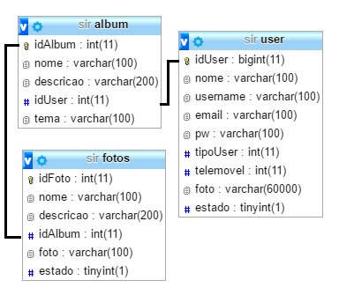

3. Listagem de Funcionalidades

Na nossa aplicação podemos registar utilizadores e editar os dados dos mesmos. Cada utilizador tem, por defeito uma imagem predefinida como default, esta pode ser editada, permitindo assim ao utilizador escolher a fotografia do seu perfil.
Os utilizadores podem criar os seus próprios álbuns de fotos, podendo dentro destes escolher quais as fotografias que querem partilhar com os outros utilizadores. Podem ainda listar as fotografias por álbuns ou listar todas as fotografias juntas.
O utilizador tem ainda a possibilidade de partilhar uma imagem com um utilizador.
O login pode ainda ser realizado através do facebook.

4. Detalhe sobre a implementação

No login, para que o mesmo fosse realizado tanto pelos dados do utilizador como pela api do facebook, criamos uma nova variável (“tipoLogin”).
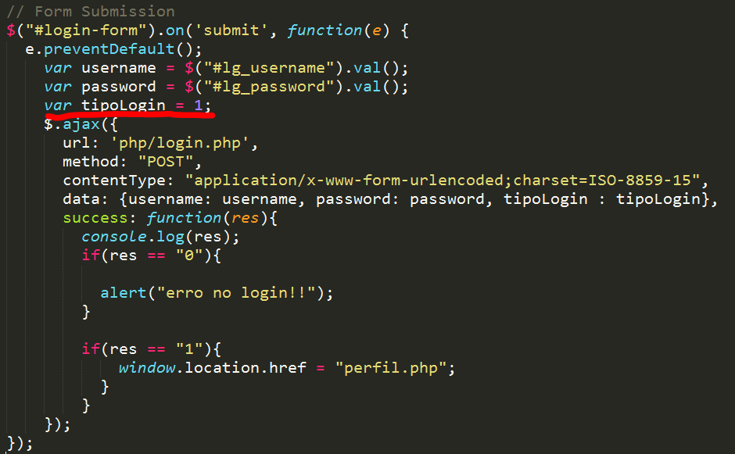

Caso esta seja definida, indica-nos que o login irá ser realizado pelas credenciais de acesso do utilizador e não pelo facebook. Caso esta variável não esteja definida, então quer dizer que iniciaremos a sessão recorrendo à api de login do facebook, como demonstra a seguinte imagem:

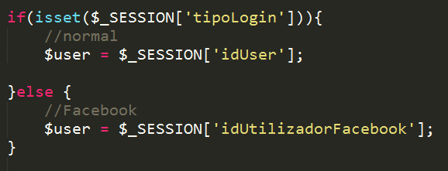

5. Aspetos que poderiam ser melhorados

Neste projeto, poderíamos realizar uma espécie de painel de administração, no qual iria visualizar todos os utilizadores, proceder a uma filtragem dos mesmos, e podendo inclusive bloqueá-los.
Recorrer a outro tipo de plugins, tornando o nosso layout mais chamativo e simples de usar.

